06-025 ГАЗ-32214 4-дверный автомобиль скорой медицинской помощи на базе микроавтобуса ГАЗ-3221 "ГАЗель" 4х2, больных/мед. работников 3/3, лежачих 1, снаряженный вес 2.87 тн, полный вес 3.5 тн, ЗМЗ 90-133 лс, 115 км/час, Н. Новгород 1996/2003-10 г. в.
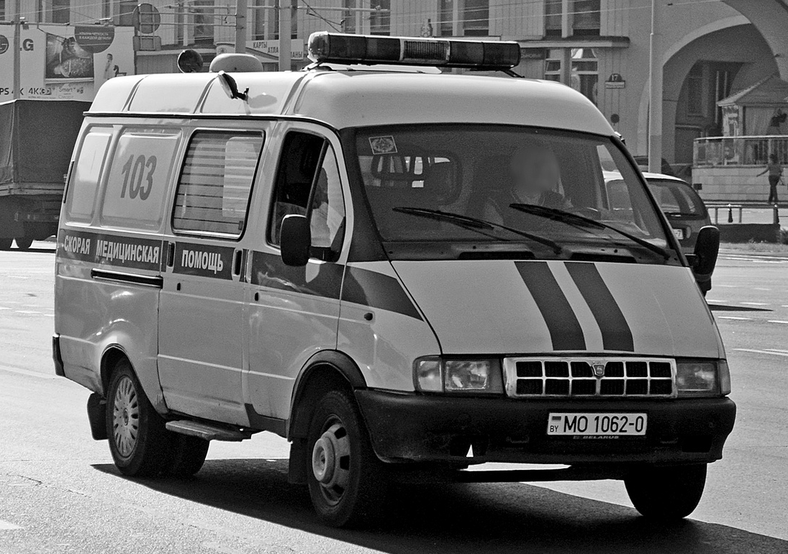

К 1996 году сложилась благоприятная ситуация для появления нового медицинского автомобиля на базе «ГАЗели»: основной поставщик ACMП, латвийский завод РАФ, был близок к банкротству, и его продукция даже по тем временам считалась устаревшей, а завод ГАЗ только что освоил выпуск цельнометаллических фургонов с объемным кузовом и аналогичных микроавтобусов. Новая машина разительно отличалась от РАФов, у нее серьезно увеличились размеры медицинского отсека, в котором можно было спокойно передвигаться, задние распашные двери заметно облегчили погрузку носилок в машину, а водитель благодаря капоту теперь чувствовал себя в большей безопасности.
В то же время машина обладала массой недостатков в плане специального оборудования: конструктивные просчеты с отопителем салона; слабые проблесковые маячки, постоянный выход из строя сигнально-говорящего устройства; неудобные носилки. Отдельных слов «благодарности» заслуживает оборудование салона (различные шкафчики и места для установки аппаратуры) — все это рассыхалось, разбалтывалось и быстро приходило в негодность. Поэтому когда на рынке стали появляться ACMП на базе той же «ГАЗели», но выполненные специализированными компаниями («Самотлор-НН», «Курс-НН» и т. д.), то от родных газовских медики постарались отказаться.
ГАЗ-32214 – специализированное транспортное средство, производимое Горьковским автомобильным заводом в сотрудничестве с фирмой «Самотлор-НН». Оно используется в качестве кареты «скорой помощи» или службы спасения МЧС. Основан автомобиль на модели 3221, которая, в свою очередь, имеет базой фургон 2705. Внешний вид ГАЗ-32214 известен в большей мере благодаря своему дизайну в красных (оранжевых) и белых цветах. Однако ключевая особенность кроется все же в размерах транспортного средства. За счет высокой крыши до 2,4 метра, солидной длины в 5,5 метров и ширины почти в 2,1 метра инженеры «Самотлор-НН» способны располагать внутри необходимое оборудование, а также места для медицинского персонала и больных. Кроме того, все «неотложки» оснащаются сиренами и проблесковыми маячками, которые дают преимущество при движении в экстренных ситуациях.
Медицинский автомобиль снабжен боковой сдвижной дверью по правому борту, а также задней распашной двухстворчатой дверью для удобной погрузки носилок с больными. Снаряженная масса ГАЗ-32214 не превышает 2870 кг. Полная масса фургона – 3500 кг. Цельнометаллическая кабина ГАЗ-32214 имеет трехместный пассажирский салон, отделенный от медицинского салона металлической перегородкой со сдвижным окном. Медицинский салон рассчитан на 3 больных, которые могут быть размещены в лежачем или сидячем положении, при этом правое сидение имеет откидывающуюся спинку для установки дополнительных носилок. Обязательное оснащение состоит из рации, дополнительных ламп над задней и сдвижной боковой дверями, вытяжной вентиляции, носилок, аптечки, транспортных шин, и бака с водой. Среди прочего оборудования отметим наличие приемного устройства для носилок, боковой подножки (модификации 322174-408 и 322174-410), а также умывальника с электронасосом подачи воды и встроенными бачками. Кроме того, стоит отметить, что модификации 322140-410, 322174-408 и 322174-410 получили высокую крышу, облегчающую оказание медицинской помощи непосредственно в салоне автомобиля. Технические характеристики. Все модификации ГАЗ-32214 оборудуются бензиновыми 4-цилиндровыми рядными двигателями с системой распределенного впрыска топлива. В зависимости от исполнения, фургон оснащается либо 2,45-литровым агрегатом ЗМЗ-402 с отдачей 100 л.с. при 4500 об/минуту и крутящим моментом 183 Нм при 2400 – 2600 об/минуту, либо 2,46-литровым двигателем ЗМЗ-40524, мощность которого достигает 133 л.с. при 4500 об/минуту, а пик крутящего момента приходится на отметку 214 Нм при 4000 об/минуту. Оба мотора агрегируются с безальтернативной 5-ступенчатой «механикой», снабженной однодисковым сухим сцеплением с гидравлическим приводом. Рамная конструкция шасси медицинского фургона ГАЗ-32214 поддерживается зависимой рессорной подвеской спереди и сзади. Колеса передней оси дополнены дисковыми тормозными механизмами, на задних колесах используются простые барабанные тормоза. Автомобиль снабжен системой ABS. Колесная формула ГАЗ-32214 – 4х2 с задним приводом. ГАЗ-32214 способен разгоняться до 115 км/час максимальной скорости по дорогам с твердым покрытием. Все модификации фургона комплектуются гидроусилителем руля, отопителем ГАЗ 32214-32 и системой вентиляции медицинского салона.

Общие характиристики
Высота автомобиля | 2274 мм
Высота грузового отсека (бортов платформы) | 1520 мм
Длина автомобиля | 5550 мм
Длина грузового отсека (платформы) | 3214 мм
Колесная база | 2900 мм
Колея передних колес | 1700/1560 мм
Полная масса автомобиля | 3500 кг
Тип кузова | Цельнометалический фургон
Число мест | 5
Ширина автомобиля | 2075 мм
Ширина грузового отсека (платформы) | 1830 мм
Экологический стандарт | EURO II
Мотор
Степень сжатия | 9,3
Количество клапанов на цилиндр | 4
Количество цилиндров | 4
Крутящий момент | 210 Н*м
Модель двигателя | ЗМЗ-40522.10
Мощность двигателя | 152 л.с.
Объем двигателя | 2460 см3
При оборотах | 4200 мин-1
При оборотах | 5200 мин-1
Расположение цилиндров | рядное
Тип двигателя | Бензиновый
Топливо | АИ-92
Трансмиссия
Привод | Задний
Кол-во передач (мех коробка) | 5
Подвеска
Тип задней подвески | Рессорная
Тип передней подвески | Рессорная
Рулевое
Тип рулевого управления | Винт - шариковая гайка
Усилитель руля | Гидроусилитель
Тормоза
Задние тормоза | Барабанные
Передние тормоза | Дисковые
Эксплуатация
Время разгона до 100 км/ч | 35 с
Время разгона до 60 км/ч | 14 с
Максимальная скорость | 120 км/ч
Объем топливного бака | 70 л
Расход топлива Смешанный цикл | 11.5 л/100 км
Снаряжённая масса автомобиля | 2370 кг

Двигатели и модификации

ГАЗ-32214 Скорая 2,1 TD (ГАЗ -560)  ГАЗ-32214 Скорая 2,3 (ЗМЗ -4061.10)  ГАЗ-32214 Скорая 2,3 (ЗМЗ -4063.10)  ГАЗ-32214 Скорая 2,5 (ЗМЗ -4025.10)  ГАЗ-32214 Скорая 2,5 (ЗМЗ -4026.10)  ГАЗ-32214 Скорая 2,9 (УМЗ -4215.10-30)  ГАЗ-32214 Скорая 2.9 (УМЗ -4215.10)  ГАЗ-32214 Скорая 32214 (ЗМЗ-40522.10)  ГАЗ-32214 Скорая 32214-216 (УМЗ-417) | ГАЗ-32214 Скорая 32214-216-1 (УМЗ-4216.10)  ГАЗ-32214 Скорая 32214-216-2 (УМЗ-2496)  ГАЗ-32214 Скорая 32214-408-3 (ЗМЗ-40904.10)  ГАЗ-32214 Скорая 32214-748 (Chrysler 2.4L)  ГАЗ-32214 Скорая 32214Д1 (Andoria 4CT90)  ГАЗ-32214 Скорая 32214Д2 (ЗМЗ-5143.10)  ГАЗ-32214 Скорая 32214Д3 (VM R2516)

